ОТЧЁТНАЯ ДОКУМЕНТАЦИЯ
ОТЧЁТ ПО ПРАКТИЧЕСКОЙ РАБОТЕ № 6
Информационная система «КнигоУчёт»
Веб-приложение для учёта библиотечного фонда

Сведения | Заполнить перед сдачей
Выполнил | Студент группы __________________
ФИО | ________________________________
Проверил | ________________________________
Учебная дисциплина | Внедрение и сопровождение программного обеспечения

2026

. Содержание и паспорт проекта
Раздел | Содержание
1 | Введение, цель и задачи разработки
2 | Анализ предметной области и требования
3 | Структура приложения и проектирование
4 | Таблицы базы данных и связи
5 | Иллюстрации экранов интерфейса (12 макетов)
6 | Проверки и тестирование
7 | Локальный запуск, API и безопасность
8 | Заключение и источники

Паспорт проекта
Параметр | Описание
Название | КнигоУчёт
Назначение | Учёт книг, читателей, выдач и возвратов
Формат | Локальное веб-приложение с сервером разработки
Технологии | Python, Django 5.2, Django REST Framework, JWT
Хранение | SQLite по умолчанию; предусмотрено подключение PostgreSQL
Основные разделы | Обзор, каталог книг, читатели, выдача и возврат, отчёты, API
Важно: иллюстрации далее являются эскизами экранов интерфейса, а не снимками запущенного сервера. На подготовительной машине отсутствовала возможность скачать зависимости Django, поэтому перед сдачей следует запустить проект локально и заменить эскизы реальными снимками работающих страниц. Код и тесты включены в архив.

1. Введение
Учёт библиотечного фонда включает регистрацию изданий, контроль количества экземпляров, ведение карточек читателей, оформление выдачи и возврата, отслеживание сроков и подготовку сводной информации. При разрозненном ведении записей сотрудникам приходится вручную сравнивать каталоги и журналы, что повышает риск ошибок в остатках и задержек при обслуживании читателей.
Веб-приложение «КнигоУчёт» предназначено для объединения основных операций в одном локально доступном интерфейсе. Сотрудник работает через браузер; записи сохраняются в базе данных, а количество доступных экземпляров пересчитывается при выдаче и возврате. Отчётная панель показывает состав фонда, открытые выдачи и просрочки.

Цель работы
Разработать веб-приложение для регистрации книг, читателей и движения экземпляров, обеспечить контроль ограничений при выдаче, подготовить API и документацию для эксплуатации и сопровождения.

Задачи разработки
- Создать каталог книг с поиском и фильтрацией по наличию.
- Добавить учёт читателей и читательских билетов.
- Реализовать выдачу, возврат и автоматическое обновление остатков.
- Показывать сводные показатели и экспортировать инвентаризационные данные.
- Защитить пользовательские страницы входом и добавить JWT для API.
- Подготовить запуск на локальном сервере, тесты, руководства и презентацию.

2. Анализ предметной области и требования

Основной рабочий процесс
- Сотрудник входит в систему под собственной учётной записью.
- В каталог добавляют книгу и указывают место хранения.
- Для посетителя создают читательскую карточку с уникальным номером билета.
- При выдаче проверяются свободный экземпляр, статус читателя и срок возврата.
- Возврат закрывает операцию и восстанавливает остаток; отчёты показывают состояние фонда.

Роли пользователей
Роль | Основные полномочия
Администратор | Создаёт сотрудников, управляет справочными данными и доступом к административному разделу.
Библиотекарь | Ведёт каталог, читательские карточки, выдачу и возврат, просматривает отчёты.
API-клиент | Получает данные и регистрирует операции через API после предъявления JWT.

Функциональные требования
Код | Требование | Результат
FR-01 | Поиск книг | Название, автор, ISBN
FR-02 | Остаток | Доступно не больше общего
FR-03 | Выдача | Нужен свободный экземпляр
FR-04 | Возврат | Закрытие и восстановление
FR-05 | Отчёт и доступ | KPI, CSV, вход, JWT

Нефункциональные требования
Интерфейс русскоязычный и адаптивный; формы защищены CSRF, выдача выполняется в транзакции, данные сохраняются между перезапусками; API возвращает JSON.

3. Структура приложения и проектирование
Проект разделён на функциональные разделы: каталог, читатели, движение фонда и отчётность. Такое разбиение упрощает сопровождение.
Раздел | Назначение | Ключевые функции
accounts | Сотрудники и вход | Учётные записи, роли, сессии
catalog | Каталог книг | Карточки книг, поиск, проверка остатков
readers | Читательские карточки | Регистрация, контакты, статус обслуживания
circulation | Выдача и возврат | Контроль доступности, сроки, журнал операций
reports | Отчётность | KPI, просрочки, низкие остатки, CSV
config | Конфигурация | Маршруты, база данных, параметры безопасности
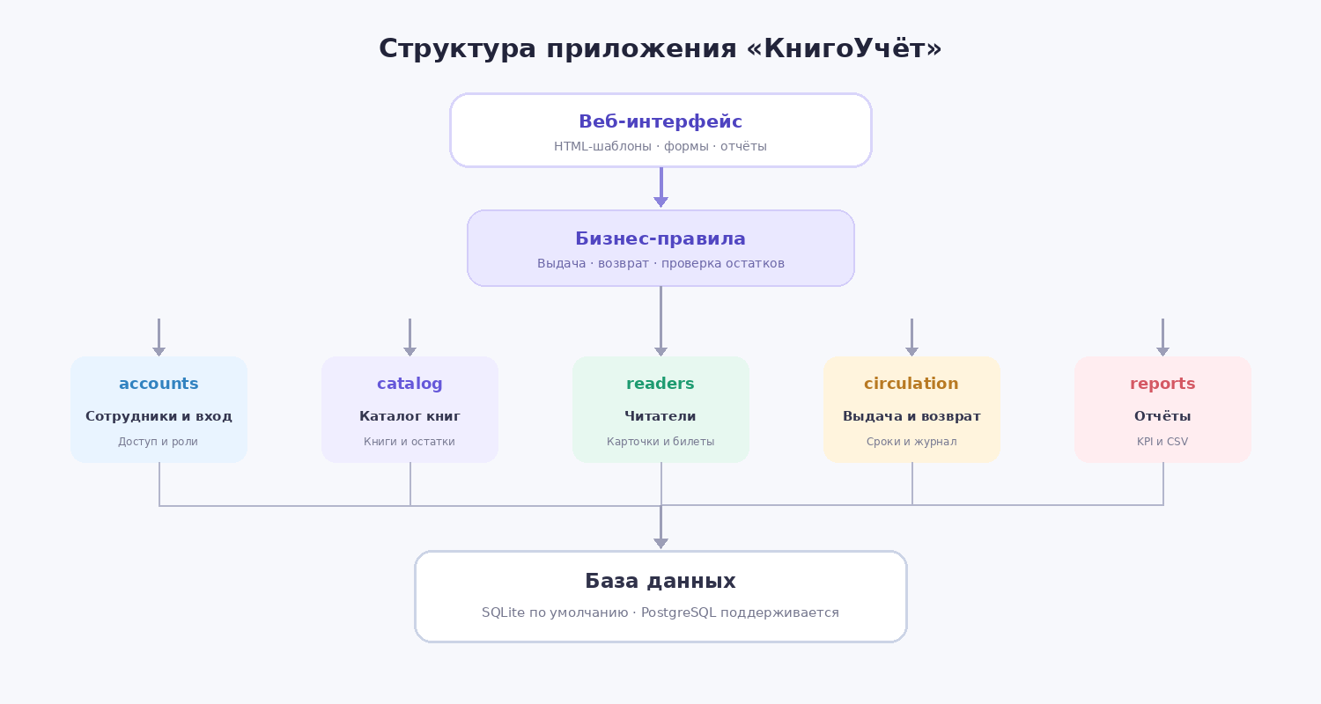
Рисунок 1 — Схема функциональных разделов и потока данных

Пользовательские страницы
Общие шаблоны и стили обеспечивают единую навигацию. Формы проверяют данные на сервере, а результат операции показывается сообщением.

Серверная часть
Django отвечает за страницы и хранение; Django REST Framework предоставляет JSON API и поиск. Simple JWT выдаёт токены для интеграций.

4. Таблицы базы данных и связи
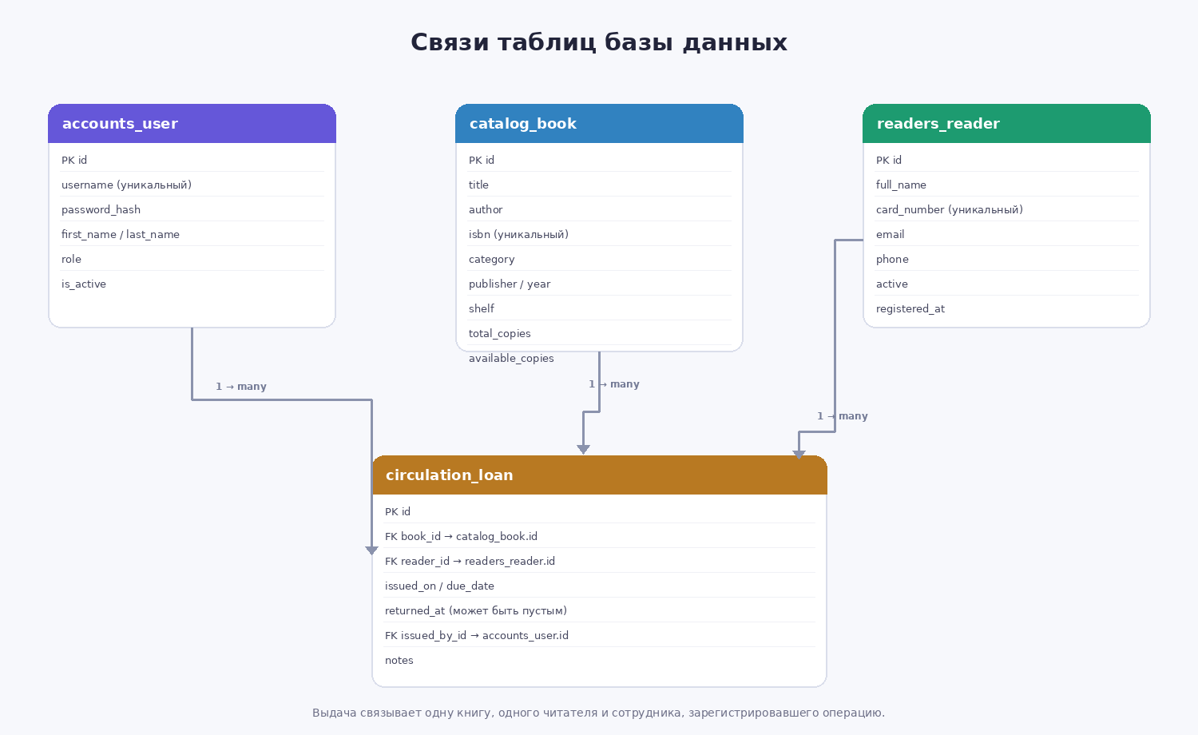
Рисунок 2 — Связи между основными таблицами
Таблица | Основные поля | Назначение
accounts_user | username, password_hash, role, is_active | Сотрудники и доступ
catalog_book | title, author, isbn, category, shelf, total_copies, available_copies | Каталог и остатки
readers_reader | full_name, card_number, email, phone, active | Читатели
circulation_loan | book_id, reader_id, issued_on, due_date, returned_at, issued_by_id | Журнал выдач и возвратов

Правила целостности данных
- Номер читательского билета уникален.
- ISBN уникален, но может не заполняться.
- Запись выдачи ссылается на существующую книгу и читателя.
- Книгу с историей выдач нельзя удалить: история сохраняется.
- Количество выданных экземпляров не может превышать общее количество.
- Пользовательские страницы требуют активной сессии, а API — аутентификации.
Параметр доступного остатка хранится отдельно и обновляется в транзакции при выдаче/возврате. Для проверки используются операции блокировки записи на поддерживаемых базах данных; транзакционный контроль предотвращает типичные ошибки последовательного учёта.

5. Визуальные экраны: вход и обзор
Ниже приведён визуальный эскиз соответствующего экрана. Макеты показывают предполагаемую компоновку интерфейса; значения в демонстрационных таблицах условные.
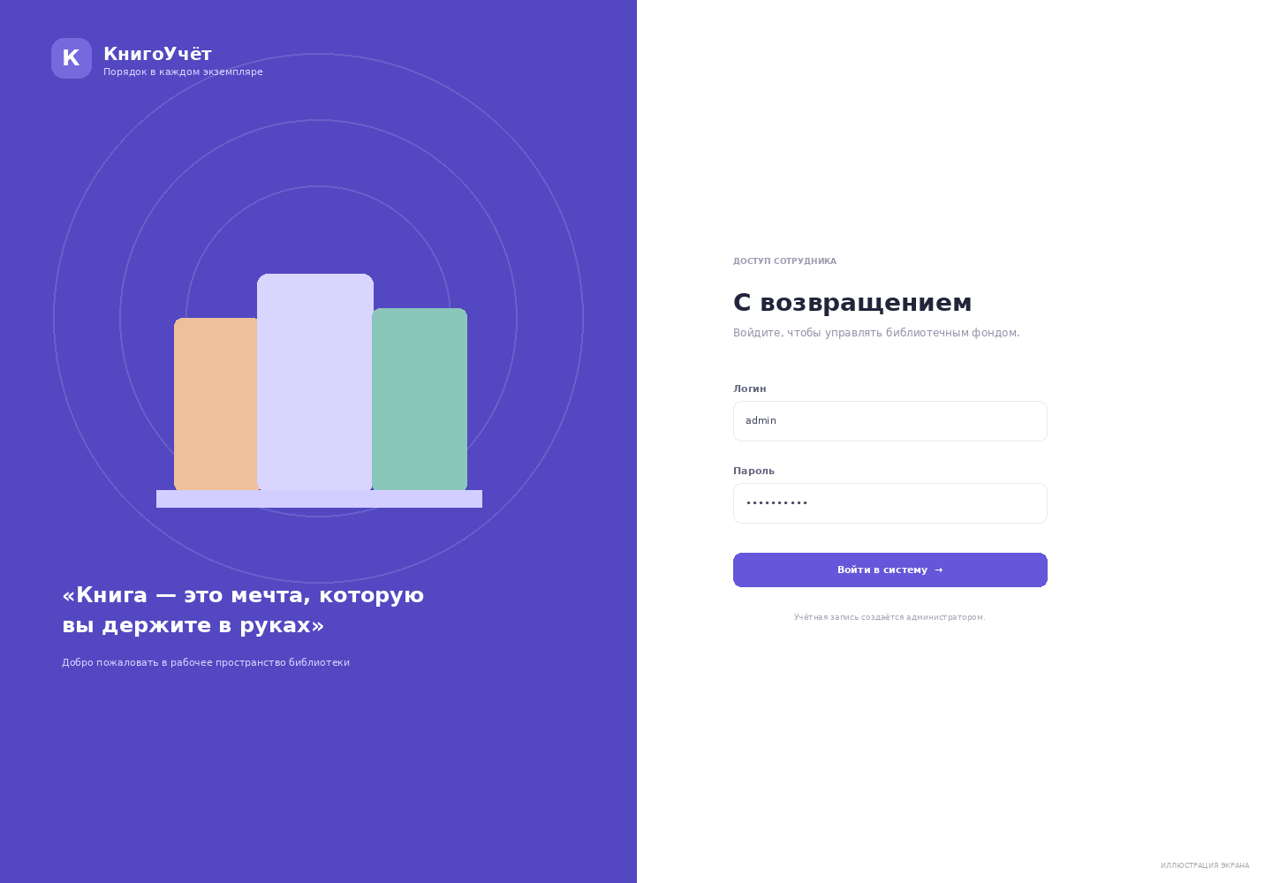
Рисунок 3 — Иллюстрация окна входа
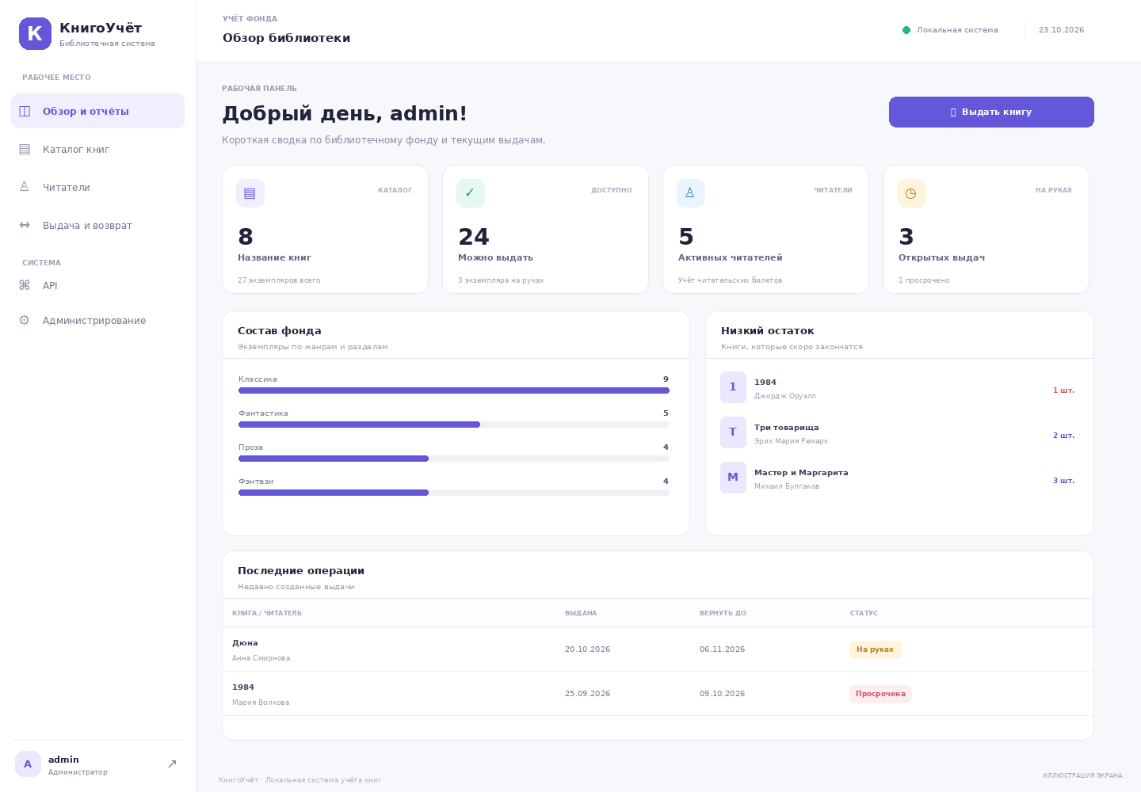
Рисунок 4 — Иллюстрация панели обзора

6. Визуальные экраны: каталог книг
Ниже приведён визуальный эскиз соответствующего экрана. Макеты показывают предполагаемую компоновку интерфейса; значения в демонстрационных таблицах условные.
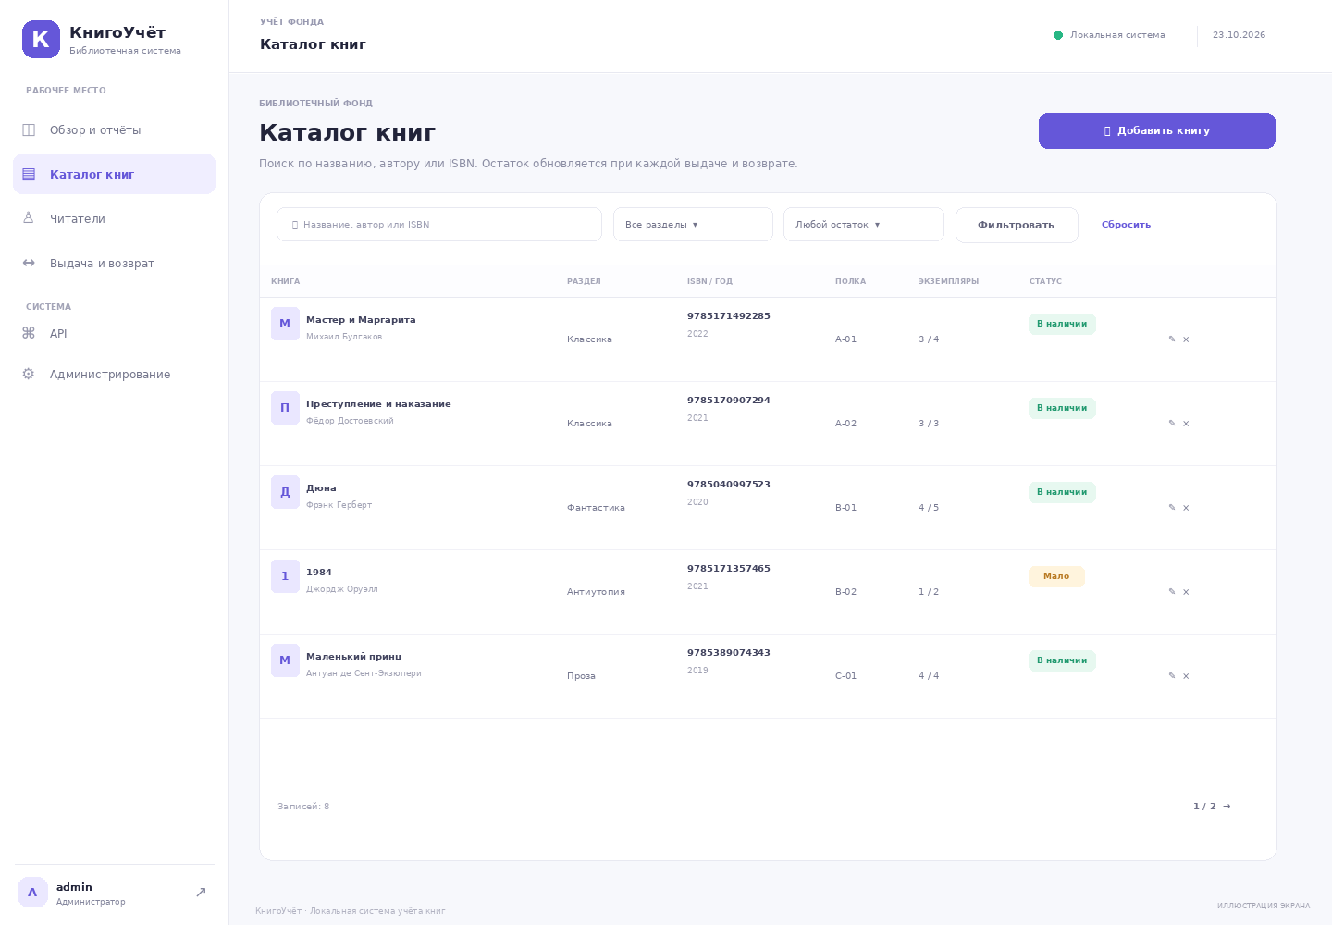
Рисунок 5 — Иллюстрация каталога книг
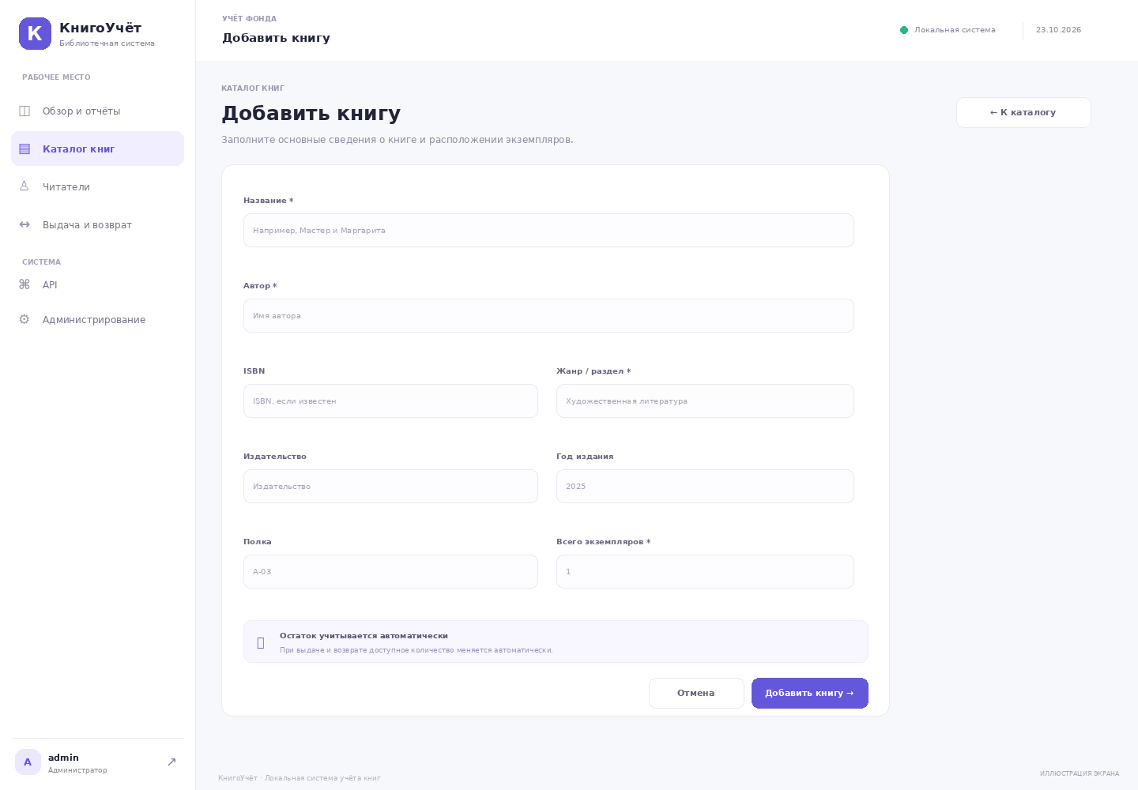
Рисунок 6 — Иллюстрация формы добавления книги

7. Визуальные экраны: читатели
Ниже приведён визуальный эскиз соответствующего экрана. Макеты показывают предполагаемую компоновку интерфейса; значения в демонстрационных таблицах условные.
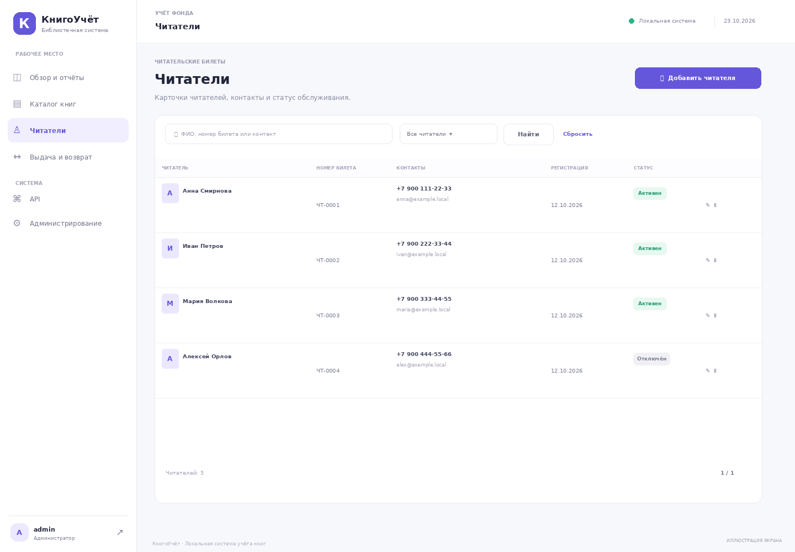
Рисунок 7 — Иллюстрация списка читателей
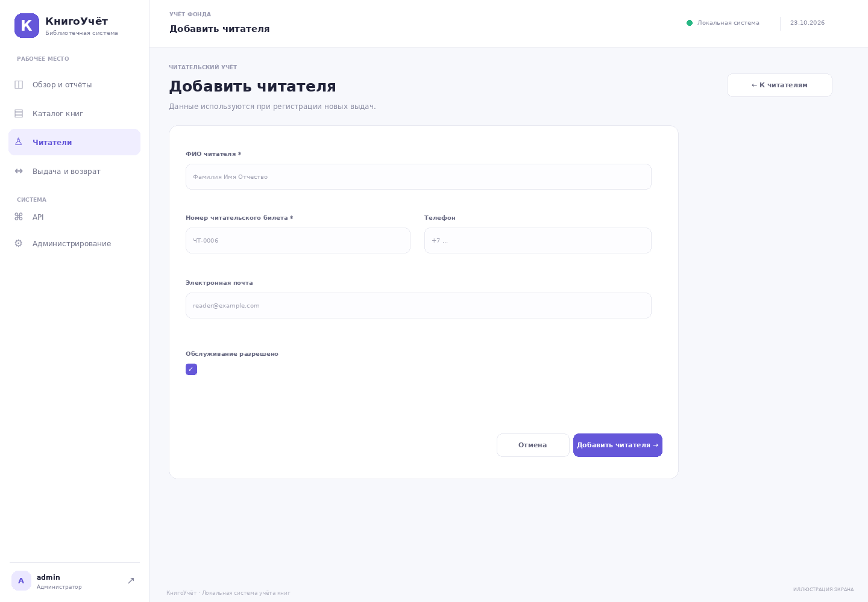
Рисунок 8 — Иллюстрация карточки читателя

8. Визуальные экраны: выдача и возврат
Ниже приведён визуальный эскиз соответствующего экрана. Макеты показывают предполагаемую компоновку интерфейса; значения в демонстрационных таблицах условные.
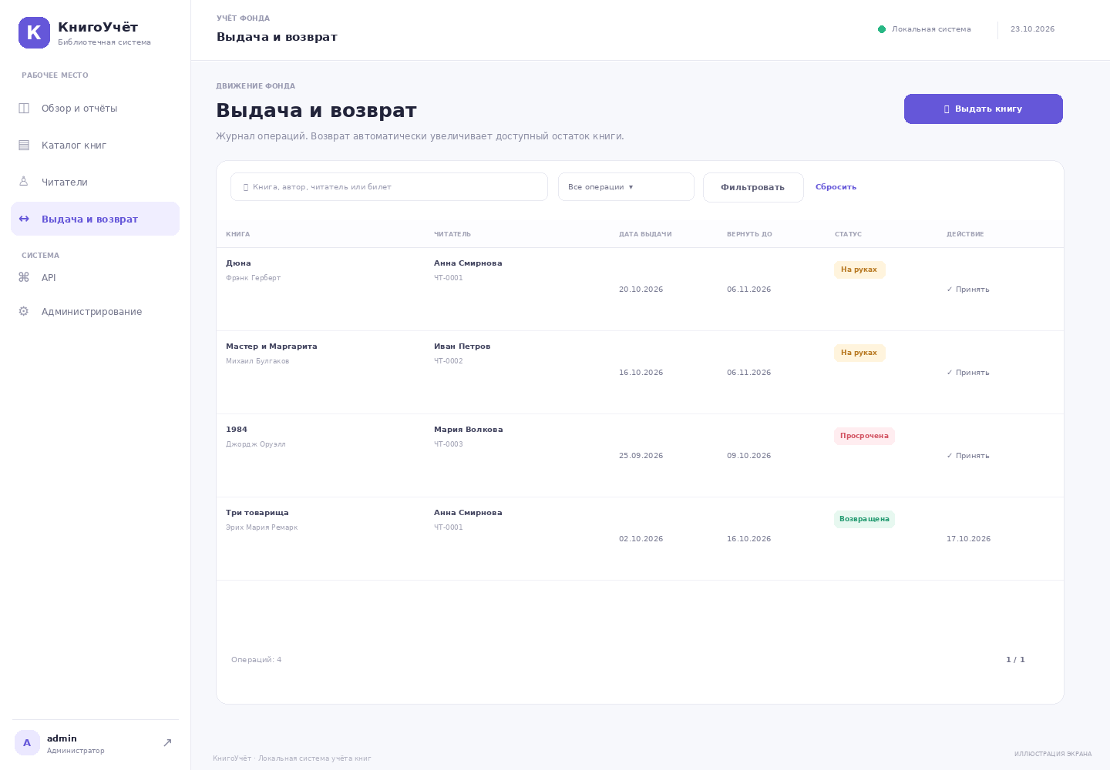
Рисунок 9 — Иллюстрация журнала выдач
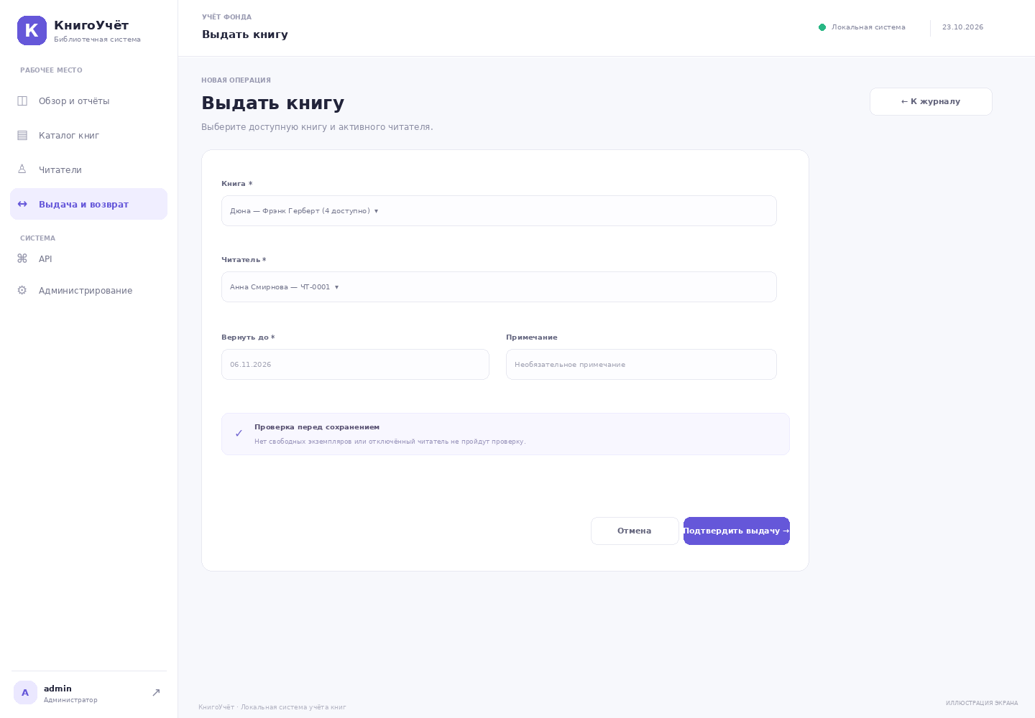
Рисунок 10 — Иллюстрация формы новой выдачи

9. Визуальные экраны: отчёты и API
Ниже приведён визуальный эскиз соответствующего экрана. Макеты показывают предполагаемую компоновку интерфейса; значения в демонстрационных таблицах условные.
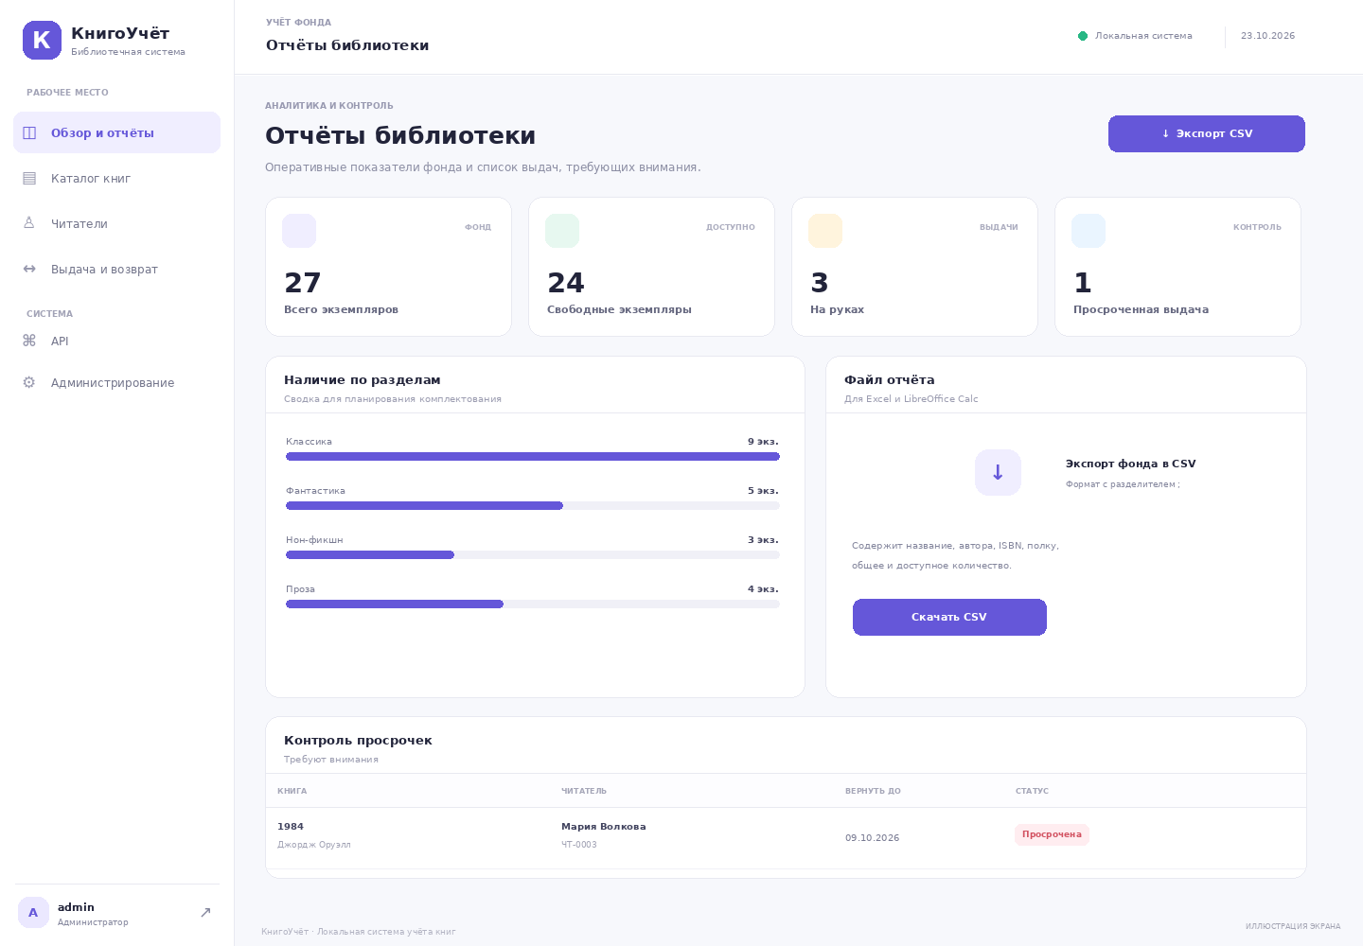
Рисунок 11 — Иллюстрация отчётной панели
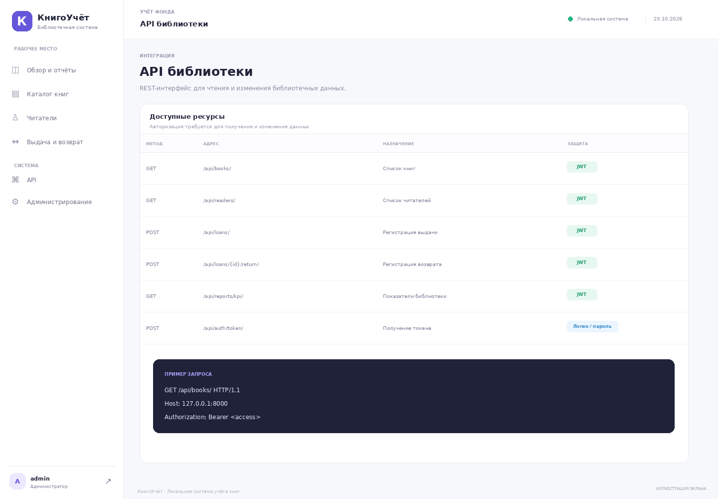
Рисунок 12 — Иллюстрация списка API-ресурсов

10. Визуальные экраны: KPI и администрирование
Ниже приведён визуальный эскиз соответствующего экрана. Макеты показывают предполагаемую компоновку интерфейса; значения в демонстрационных таблицах условные.
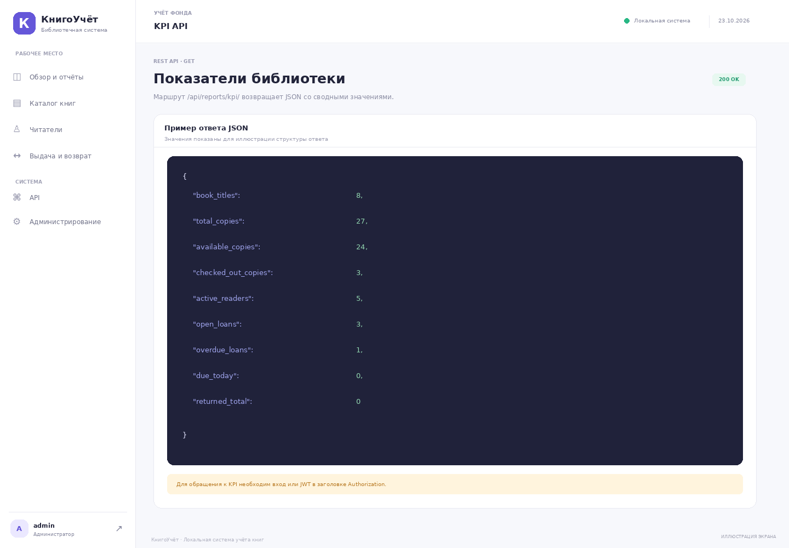
Рисунок 13 — Иллюстрация структуры ответа KPI JSON
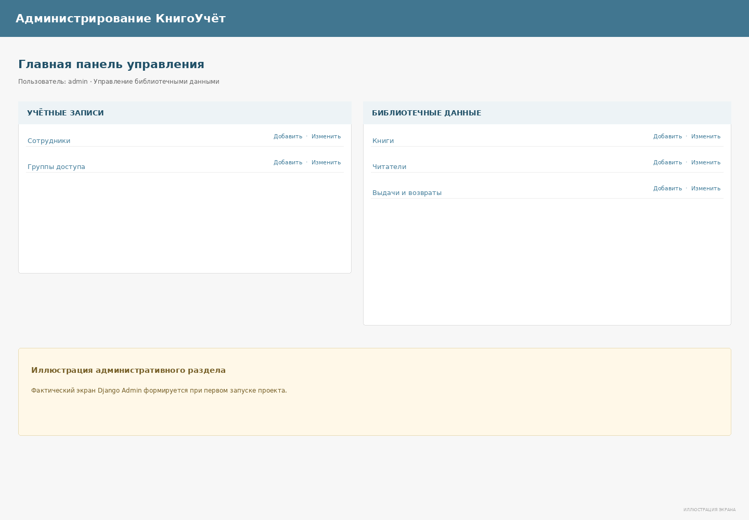
Рисунок 14 — Эскиз административного раздела

11. Проверки и тестирование
В комплект входит набор автоматических тестов для ключевых правил движения библиотечного фонда. Они проверяют уменьшение свободного остатка при выдаче, восстановление при возврате, отказ при отсутствии экземпляров и запрет выдачи читателю с отключённым обслуживанием.
Проверка | Действие | Ожидаемый результат
TC-01 | Выдать одну из двух копий | Доступно: 2 → 1; создаётся запись
TC-02 | Вернуть выданную книгу | Доступно: 1 → 2; заполнена дата возврата
TC-03 | Выдать единственную копию дважды | Повторная операция отклонена
TC-04 | Выдать книгу неактивному читателю | Операция отклонена
TC-05 | Получить API без токена | Ответ 401/403 в зависимости от способа запроса
TC-06 | Экспортировать CSV | Файл содержит заголовки и остатки

Команды проверки
python manage.py check
python manage.py test apps.circulation
python manage.py makemigrations accounts catalog readers circulation
python manage.py migrate
Фактический запуск тестов в среде подготовки архива не выполнялся: необходимые Python-пакеты не удалось загрузить из сети. Поэтому приведены предусмотренные проверки и ожидаемые результаты, а не выдуманный вывод тестового запуска. После установки зависимостей локально сохраните настоящий вывод команды `python manage.py test apps.circulation` для окончательной версии отчёта.

Обработка ошибок
Формы проверяют обязательные поля, формат электронной почты, уникальность ISBN/билета и сроки выдачи. Попытка деактивировать читателя с открытой выдачей отклоняется. Удаление книги с историей операций запрещено для сохранения журнала.

12. Локальный запуск, API и безопасность

Запуск на Windows
- Распаковать архив и открыть папку проекта.
- Запустить start_windows.bat либо открыть терминал в папке.
- Создать виртуальное окружение, установить requirements.txt, выполнить миграции.
- Заполнить демонстрационные данные командой seed_demo.
- Открыть http://127.0.0.1:8000/ и войти как admin.

API
Метод | URL | Назначение
GET/POST | /api/books/ | Список или создание книги
GET/PATCH/DELETE | /api/books/{id}/ | Просмотр и изменение книги
GET/POST | /api/readers/ | Список или создание читателя
GET/POST | /api/loans/ | Просмотр журнала или выдача
POST | /api/loans/{id}/return/ | Принять возврат
GET | /api/reports/kpi/ | Сводные показатели
POST | /api/auth/token/ | Получить JWT
POST | /api/auth/token/refresh/ | Обновить JWT

Защита и конфигурация
По умолчанию используется SQLite; PostgreSQL подключается через .env. Веб-интерфейс использует сессии Django, API — JWT. Формы защищены CSRF, пароли хранятся в виде хеша.
Демо-вход admin / admin12345 предназначен только для учёбы. Смените пароль и SECRET_KEY; для публичного размещения не используйте runserver.

Заключение
Подготовлен проект учёта книг с каталогом, читателями, выдачами, возвратами, отчётами, API и документацией. Перед демонстрацией нужно установить зависимости, выполнить тесты и заменить макеты реальными скриншотами.

. Список литературы и источников
- Django Documentation. https://docs.djangoproject.com/
- Django REST framework — Official Guide. https://www.django-rest-framework.org/
- Django REST framework — Release Notes. https://www.django-rest-framework.org/community/release-notes/
- Simple JWT — Documentation. https://django-rest-framework-simplejwt.readthedocs.io/
- PostgreSQL Documentation. https://www.postgresql.org/docs/
- Python Documentation. https://docs.python.org/3/
- Учебные материалы к практическим работам № 3–6 по разработке веб-приложения, предоставленные для задания.
Дата подготовки комплекта: 23 октября 2026 года.

